Prueba reto Estefanini

- Error de la validación del schema
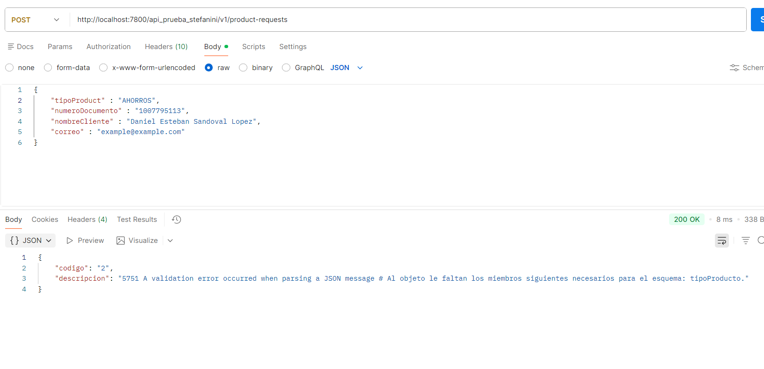
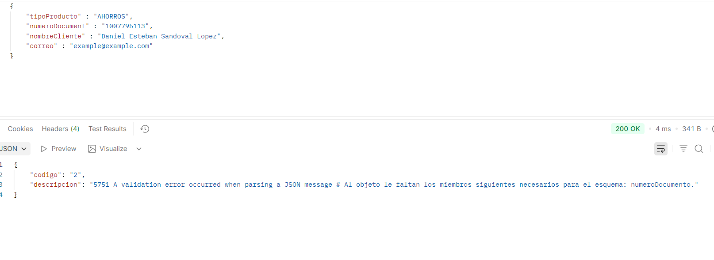
- Error validación de datos permitidos tipoProducto

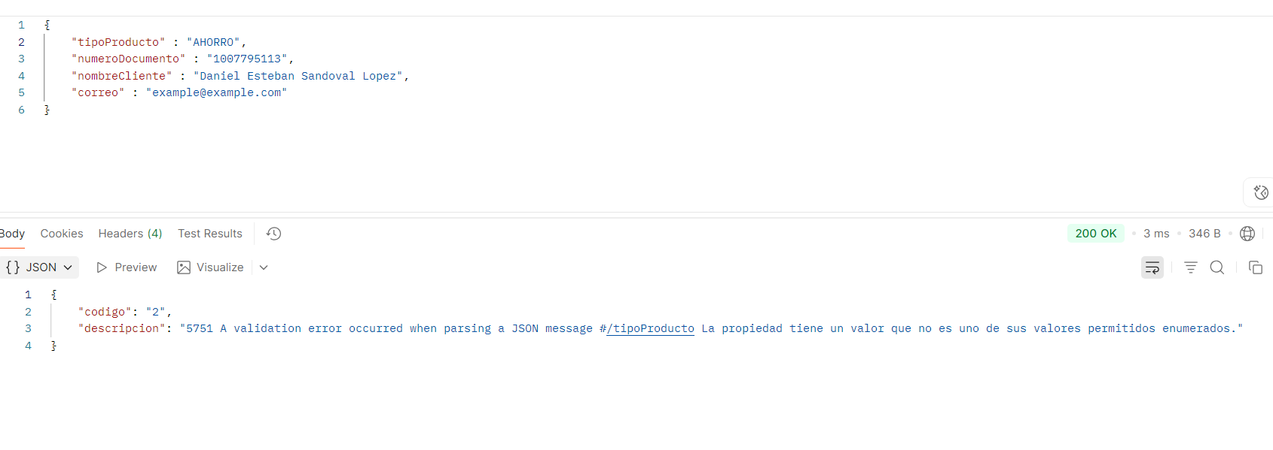
- Prueba exitosa
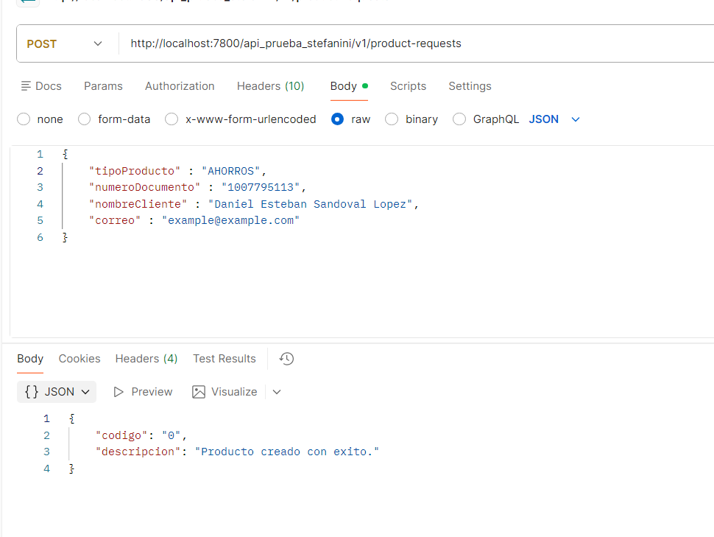

- Logs registrado
